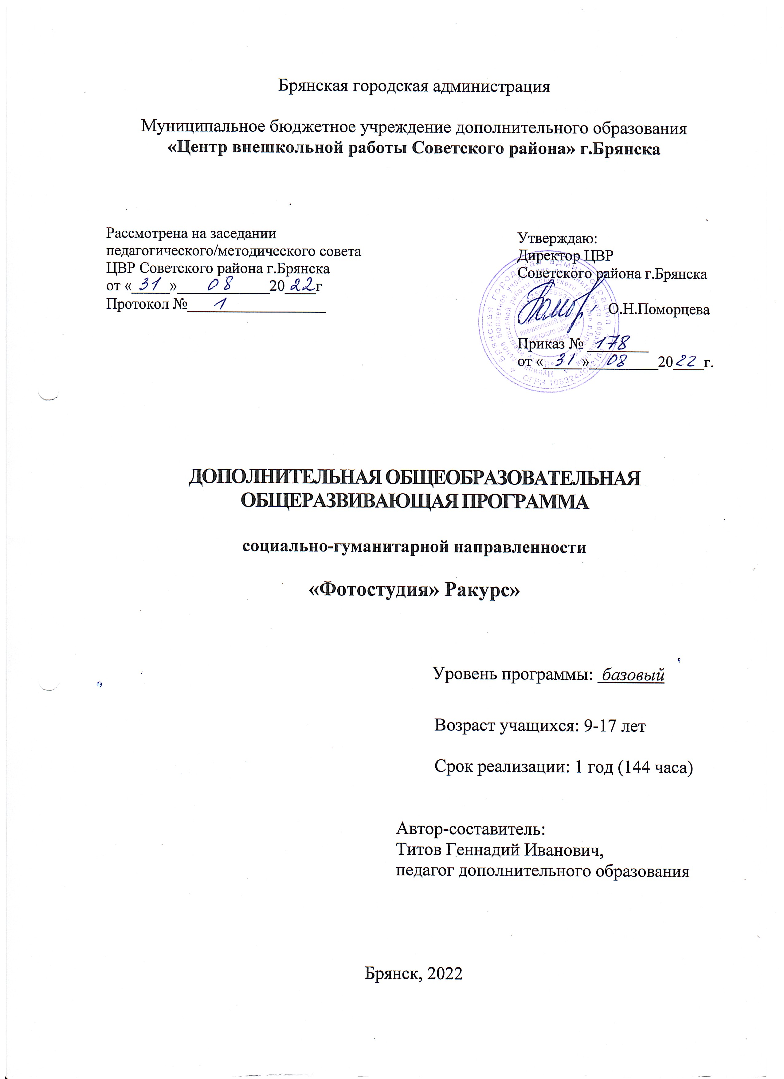
Содержание
дополнительной общеразвивающей программы
«Фотостудия «Ракурс»

1. | Раздел 1. Комплекс основных характеристик образования. | 3
1.1. | Пояснительная записка | 3
1.2. | Цель и задачи программы | 5
1.3. | Содержание программы | 6
1.3.1. | Учебный план | 6
1.3.2. | Содержание учебного плана | 7
1.4. | Планируемые результаты | 8
2. | Раздел 2. Комплекс организационно-педагогических условий. | 9
2.1. | Календарный учебный график | 9
2.2. | Условия реализации программы | 9
2.3. | Формы аттестации | 10
2.4. | Оценочные материалы | 10
2.5. | Методические материалы | 11
2.6. | Список литературы | 12

1. Комплекс основных характеристик образования
  - Пояснительная записка
Дополнительная общеобразовательная краткосрочная программа «Фотостудия «Ракурс» ориентирована на активное приобщение детей к художественному творчеству носит образовательный характер и относится к художественной направленности. По функциональному предназначению: общеразвивающая.
Фотография как направление эстетического воспитания школьников была очень широко распространена в системе внешкольного воспитания ХХ века.
В типовых и авторских программах фотостудий и фотокружков большое количество часов отводилось на темы, связанные с техникой фотографии (определение и установка экспозиции на фотоаппарате, лабораторная обработка плёнки, проекционная фотопечать) и закреплением данных навыков в лабораторных условиях.
За последние время фотография пережила качественные изменения. На смену традиционной фотографии с плёнкой и химической обработкой материалов пришла цифровая с быстрым получением изображения и широчайшими возможностями творческого изменения первоначального изображения при помощи компьютерных технологий.
Компьютерная обработка изображений реализует свободу творчества и фантазии рисовальщика и передаёт достоверность создаваемого изображения, присущую фотографии.
Актуальность краткосрочной программы «Фотостудия «Ракурс» состоит в том, что, как одна предоставляет удобную возможность реализации общего интеллектуального направления дополнительного образования, развития художественного творчества обучающихся и определяется:
- включенностью образовательного процесса детского объединения в процесс развития культурной динамики обучающегося, усвоения и освоения общекультурных ценностей в соответствии с целями, потребностями в такой форме деятельности, как фотографическое образование;
- развитием способностей ребенка к самостоятельному решению проблем в разных сферах жизнедеятельности на основе использования различных средств социального опыта;
- формированием в процессе обучения обучающихся: элементарной грамотности в области фотодела, функциональной грамотности, общекультурной и допрофессиональной компетенции.
Педагогическая целесообразность заключается в том, что занятие фотографией помогает учащимся обрести уверенность, почувствовать свою ценность, найти свое место. Программа активизирует процессы формирования самостоятельности школьников, поскольку связана с обучением творческой информационной технологии, где существенна доля элементов креативности, высокой мотивации обучения. Через занятия по программе у учащихся развиваются такие черты характера, как усидчивость, собранность, целеустремленность, коммуникабельность. Творчество – это сознательная целенаправленная деятельность человека в области познания и преобразования действительности, это вдохновение, замысел, чувство. Способности к творчеству (креативность) следует рассматривать как особое качество личности, характеризующейся способностью к саморазвитию. Данный курс позволяет наиболее полно раскрыться учащимся, проявить себя. Обучение способствует развитию познавательных интересов учащихся; творческого мышления; повышению интереса к фотографии; имеет практическую направленность. Получение учащимися знаний в области информационных технологий и практических навыков работы является составным элементом общей информационной культуры современного человека, служит основой для дальнейшего роста профессионального мастерства. Умение работать с различными графическими редакторами и фоторедакторами является важной частью информационной компетентности ученика. Создание художественных образов, их оформление средствами компьютерной графики требует от учащихся проявления личной инициативы, творческой самостоятельности, исследовательских умений, что позволяет им наиболее полно раскрыться, проявить себя в различных видах деятельности (проектировочной, конструктивной, оценочной, творческой, связанной с самовыражением и т.д.).
Программа разработана в соответствии с нормативно-правовыми документами:
1. Федеральный Закон от 29.12.2012г. № 273-ФЗ «Об образовании в Российской Федерации» (далее – ФЗ);
2. Федеральный закон РФ от 24.07.1998 № 124-ФЗ «Об основных гарантиях прав ребенка в Российской Федерации» (в редакции 2013 г.);
3. Стратегия развития воспитания в РФ на период до 2025 года (распоряжение Правительства РФ от 29 мая 2015 г. № 996-р);
4. Постановление Главного государственного санитарного врача РФ от 04.07.2014г. № 41 «Об утверждении СанПиН 2.4.4.3172-14 «Санитарно-эпидемиологические требования к устройству, содержанию и организации режима работы образовательных организаций дополнительного образования детей» (далее – СанПиН);
5. Концепция развития дополнительного образования детей (распоряжение Правительства РФ от 04.09.2014г. № 1726-р) (далее - Концепция);
6. Приказ Министерства образования и науки Российской Федерации от 23.08.2017 г. № 816 «Об утверждении Порядка применения организациями, осуществляющими образовательную деятельность, электронного обучения, дистанционных образовательных технологий при реализации образовательных программ»;
7. Приказ Министерства просвещения Российской Федерации от 09.11.2018 г. № 196 «Об утверждении Порядка организации и осуществления образовательной деятельности по дополнительным общеобразовательным программам» (далее – Порядок);
8. Приказ Министерства просвещения Российской Федерации от 03.09.2019 № 467 «Об утверждении Целевой модели развития региональных систем дополнительного образования детей»;
9. Устав МБУДО "Центр внешкольной работы Советского района" г.Брянска;
10. Локальные акты МБУДО "Центр внешкольной работы Советского района" г.Брянска.
Отличительной особенностью программы является организация учебно-воспитательного процесса, способствующего самореализации как личности учащихся на каждой ступени обучения, так и личности педагога в процессе совместной деятельности.
Новизна данной программы в том, что она предназначена для экспресс-обучения с нулевого уровня школьников практически любого возраста базовым основам цифровых технологий получения и обработки изображения.
Адресат программы Возраст учащихся 9-17лет.
Уровень программы, объем и сроки реализации программы
Уровень программы – базовый.
Объем программы – 144 часов.
Программа рассчитана на 36 недель обучения.
Формы обучения
Форма обучения – очная.
Основные формы работы беседы, мастер-классы, практические занятия, обработка фотоматериалов на компьютере, мобильной технике или сетевых сервисах, съёмки в студии, на улице или природе, посещение выставок
Режим занятий
Занятия проводятся 2 раза в неделю по 2 часа.
Особенности организации образовательного процесса.
Количество детей в группе до 15 человек.
  - Цель и задачи программы
Цель программы: создание условий для формирования гармонично развитой личности ребёнка, для его самореализации в процессе приобщения к техническому творчеству и фотоискусству.
Задачи программы:
Образовательные:
- приобщение учащихся к техническому творчеству и фотоискусству,
- знакомство с историей развития фотографии,
- формирование знаний, умений и навыков пользования цифровым фотоаппаратом,
- овладение компьютерной грамотностью,
- овладение начальными навыками работы в графических радакторах,
- формирование навыков оформительской работы с учётом требований дизайна,
- познание окружающего мира и себя в этом мире через выполнение творческих фоторабот на различные темы.
Развивающие:
- развитие творческого потенциала и личности ребёнка,
- приобретение умения использовать знания и опыт на практике.
- развитие творческой самостоятельности учащихся, фантазии, художественного вкуса,
- развитие умственных способностей,
- развитие зрительной памяти, внимания, воображения,
- формирование умения планировать работу и самостоятельно контролировать её поэтапное выполнение,
Воспитывающие:
- воспитание трудолюбия, усидчивости, терпения, настойчивости, аккуратности,
- воспитание культуры труда и художественного вкуса,
- становление и сплочение коллектива,
- воспитание потребности в интересном и познавательном досуге,
- воспитание умения бесконфликтного общения, умения сотрудничать,
- воспитание гражданственности, любви к Родине и искусству.
  - Содержание программы
1.3.1.Учебный план

№  п/п | Название раздела, темы | Количество часов |  |  | Формы аттестации (контроля)
№  п/п | Название раздела, темы | Всего часов | Теория | Практика | Формы аттестации (контроля)
1 | Введение. | 2 | 2 |  | Беседа
2 | Этапы создания фотографии. Критерии оценки фотоснимка | 4 | 2 | 2 | Педагогическое наблюдение
3 | Фотоаппараты и фотоаксессуары | 8 | 4 | 4 | Просмотр
4 | Режимы съемки | 8 | 4 | 4 | Просмотр
5 | Постобработка и хранение фотоматериалов | 12 | 4 | 8 | Просмотр
6 | Портрет в помещении | 8 | 2 | 6 | Просмотр
7 | Портрет на улице | 6 | 2 | 4 | Просмотр
8 | Пейзаж и архитектурная съемка | 10 | 2 | 8 | Просмотр
9 | Натюрморт | 10 | 2 | 8 | Просмотр
10 | Специальные виды фотосъемки | 12 | 4 | 8 | Просмотр
11 | Работа над творческими проектами | 60 | 8 | 52 | Участие в конкурсах
12 | Заключение | 4 | 2 | 2 | Итоговая фотовыставка
Итого: |  | 144 | 38 | 106

1.3.2. Содержание учебного плана
1. Введение.
Теория. Знакомство с планами на учебный год. Постановка цели и задач перед учащимися. Инструктаж по ТБ. Проведение входного контроля.
2. Этапы создания фотографии. Критерии оценки фотоснимка
Теория. Шаги получения фотоснимков – от идеи до публикации. Что такое хорошая фотография, как оценивать свои работы и работы других.
3. Фотоаппараты и фотоаксессуары.
Теория. Основные части фотоаппарата и их назначение, порядок работы с фотоаппаратом. Понятия связанные с внутренним и внешним устройством фотоаппарата. Меню настроек. Как проверить фотоаппарат, основные неисправности. Как их обнаружить. Сменные и встроенные объективы. Влияние фокусного расстояния на передачу изображения. Постоянное и переменное фокусное расстояние объектива. Система крепления к фотоаппарату. Автофокус и стабилизация изображения. Бленды.
Фотовспышки встроенные, накамерные и студийные.
Удлинительные кольца и меха.
Насадки и фильтры, Конверторы.
Штативы и моноподы
4. Режимы съемки.
Теория. Что такое экспозиция и как влияет каждый ее параметр на получаемое изображение. Что влияет на четкость изображения? Фокусировка. ГРИП — Что это такое и как его использовать. Автоматические, полуавтоматические и ручные режимы экспозамера. Шевеленка. Как избежать ошибок в экспозиции, промахов фокуса и смазанного изображения. Отсроченный спуск затвора и серийная съемка.
Практика. Фотосъёмка.
5. Постобработка и хранение фотоматериалов.
Теория. Организация хранения фото-видеоматериалов. Характеристики и надежность различных типов мест хранения фото-видеоматериалов. Отбор фото для редактирования. Растровые и векторные редакторы. Мобильные приложения и сетевые сервисы.
Практика. Фотосъёмка. Работа в графических редакторах.
6. Портрет в помещении.
Теория. Проблема освещения модели. Естественный и искусственный свет. Позы. Интерьер, реквизит. Макияж и аксессуары.
Практика. Фотосъёмка. Работа в графических редакторах.
7. Портрет на улице.
Теория. Отделение изображения модели от фона. Позирование на природе и на улице. Безопасность фотосессий. Особенности съемки в солнечную и пасмурную погоду. Режимное время. Стрит-съемка.
Практика. Фотосъёмка. Работа в графических редакторах.
8. Пейзаж и архитектурная съемка.
Теория. Композиция пейзажного кадра. Выбор точки съемки. Восприятие пейзажа. Цвет. Люди в кадре.
Практика. Фотосъёмка. Работа в графических редакторах.
9. Натюрморт.
Теория. Основы композиции. Ключевые правила композиции. Законы построения кадра.
Практика. Фотосъёмка. Работа в графических редакторах.
10. Специальные виды съемки.
Теория. Макросъемка. Съемка быстро движущихся объектов. Ночная съемка. Съемка салютов и фейерверков. Документальная съемка. Каталожная съемка. Съемка под водой.
Практика. Фотосъёмка. Работа в графических редакторах.
11. Заключение. Отбор и обработка лучших работ для фотовыставки. Подведение итогов за год.
Практика. Итоговая фотовыставка.
1.4. Планируемые результаты
По окончании программы обучаемые
должны знать:
- на доступном для их возраста уровне историю развития фотографии;
- устройство цифрового фотоаппарата;
- назначение и важность композиции, света, фокусировки;
- жанры фотографии;
- назначение и функции различных графических программ.
- как сделать отличную фотографию;
- какие режимы фотосъемки существуют, какой они дают эффект;
должны уметь:
- получать фотоснимки без грубых композиционных ошибок в различных жанрах фотографии.
- правильно пользоваться фотоаппаратом;
- выполнять фотосъемку различных жанровых видов;
- переносить фотографии на компьютер;
- создавать и редактировать изображения; • выполнять типовые действия с объектами и документами в графическом редакторе;
- использовать в работе основные композиционные правила построения снимка.
Раздел № 2 Комплекс организационно-педагогических условий
2.1. Календарный учебный график
№ группы | Дата начала занятий | Дата окончания занятий | Количество учебных недель | Количество учебных часов | Режим занятий (расписание) | Продолжительность каникул
1 | 03.09.2021 | 30.05.2021 | 36 | 144 | 2 раза в неделю  по 2 часа
2.2.Условия реализации программы
Занятия должны проводиться в светлом, просторном, хорошо проветриваемом помещении, на улице, в парке. Для реализации программы необходимы:
Фотофон,
Софтбоксы,
Фотозонт,
источники постоянного и импульсного света,
1-2 зеркальных цифровых фотоаппарата любительского уровня,
мультимедийное оборудование (компьютер, проектор, экран),
фотопринтер,
классное помещение,
сменныме объективы разного типа,
штатив,
стулья и парты по числу учащихся,
доска или стенд для крепления наглядного материала,
фотоаппараты обучаемых,
доступ к сети Интернет.
2.3. Формы аттестации.
Применяются следующие виды контроля:
- входной контроль в форме викторины,
- тематический контроль в виде теста,
- итоговый контроль проводится в конце года, после изучения основного цикла образовательной программы,
- текущий контроль проводится на каждом занятии с целью проверки уровня усвоения данного материала и обладания практическими навыками.
Контроль проводится в форме:
- просмотра и анализа практических работ,
- устного опроса или теста по основным разделам теоретического материала,
- участия в выставках и конкурсах.
Формы подведения итогов реализации программы: фотовыставка лучших работ обучаемых, демонстрация детских достижений, размещение информации на сайте учреждения.
Требования к проведению контроля:
- систематичность;
- объективность;
- дифференцированный подход, учитывающий особенности учебного курса;
- разнообразие форм контроля.
2.4. Оценочные материалы.
1.Входной контроль (Приложение 1)
2. Тематический контроль (Приложение 2)
2. Итоговый контроль (Приложение 3)
Знания и умения обучающихся отслеживаются педагогом по результатам практической работы в течение учебного года: учитывается работоспособность, скорость, автоматизация выполнения технических приемов, умение создать оригинальную композицию, умение применять навыки самостоятельного творчества на основе изученного материала.
2.5.Методические материалы
При реализации программы» используются как традиционные методы обучения, так и инновационные технологии: словесные, наглядные, практические методы, методы проблемного обучения, программированного, алгоритмический метод, проектный, метод взаимообучения, метод скоростного эскизирования, метод информационной поддержки, дизайн-анализ. Использование разнообразных форм обучения повышает продуктивность занятий, повышает интерес учащихся к учебному процессу.
Для успешной реализации программы разработаны и применяются следующие дидактические материалы:
иллюстративный и демонстрационный материал:
❖ фотографии с изображением пейзажа,
❖ фотографии с изображением натюрморта,
❖ фотографии с изображением портрета,
материалы для проверки освоения программы:
❖ выставки,
❖ диагностические карты по теме «Техника безопасности» и др.;
❖ тесты на узнавание,
❖ кроссворды, и др.
Применение технологии создания успеха дает ребенку возможность осознать свою творческую ценность, продвигает к новым высотам творческих достижений.
Педагог должен создавать атмосферу радости, удовольствия, соучастия детей в процессе восприятия материала и потребность активной творческой отдачи при выполнении практических заданий. Творческий подход к работе, воспитанный в процессе занятий, дети перенесут в дальнейшем во все виды общественно-полезной деятельности.
В образовательный процесс следует включать всевозможные экскурсии, встречи с мастерами фотоискусства, что развивает у детей умение отличать настоящее искусство от его суррогатов, приходить к правильному эстетическому суждению.
2.6.Список литературы для педагога

- Буляница Т. Дизайн на компьютере. Самоучитель. – СПб: Питер, 2003.
- Ефремов Александр - "Секреты RAW. Профессиональная обработка", Питер, 2008 год
- Коцюбинский А.О., Грошев С.В. Самоучитель работы с фото, аудио, видео, СD, DVD на домашнем компьютере. – М.: Технолоджи-3000, 2003.
- Лапин Александр - "Фотография как...", Московский университет, 2003год
- Питер Коуп – «Азбука фотосъемки для детей: Цифровые и пленочные камеры», Арт-Родник, 2006 г.
- Розов Г. Как снимать: искусство фотографии. – М.: АСТ. Астрель. Транзиткнига, 2006.
- Роберт Томсон. Макросъемка. Практическое руководство для фотографов. – М.: Арт-родник, 2006.
- Синтия Л. Барон, Дэниел Пек. Цифровая фотография для начинающих. Пер. с англ. – М.: КУДИЦ-ОБРАЗ, 2003.
- Фрост Л. Современная фотография. - М.: АРТ-РОДНИК, 2003.
- Ядловский А.Н. Цифровое фото. Полный курс. — М.: ACT: Мн.: Харвест, 2005.
- http://tips.pho.to/ru/
- http://akvis.com/ru/articles/photo-history/index.php
- http://www.photoshop-master.ru/
- http://www.teachvideo.ru/course/127
для обучающихся и родителей:
- Буляница Т. Дизайн на компьютере. Самоучитель. – СПб: Питер, 2003.
- Введение в Microsoft. Windows 95. – М.: «Microsoft Corporation», 2001.
- Мак-Клелланд Д. Фотошоп 6 для чайников. – М.: Изд. дом «Вильямс», 2001.
- Занятнов Д., Поляков О., Жаров А. Практический самоучитель управления компьютером. – М.: МикроАрт, 1999.
- Коцюбинский А.О., Грошев С.В. Самоучитель работы с фото, аудио, видео, СD, DVD на домашнем компьютере. – М.: Технолоджи-3000, 2003.
- Леонтьев В.П. Новейшая энциклопедия персонального компьютера 2002. – М.: Олма-пресс, 2002.

